**挂载新组件的步骤**

现在这个组件管理使用的是fast api单体的方式，通过手动集成代码的方式集成代码。

1. 在api文件夹下创建一个文件夹，并新建一个自己的计算模块的py文件和__init__.py

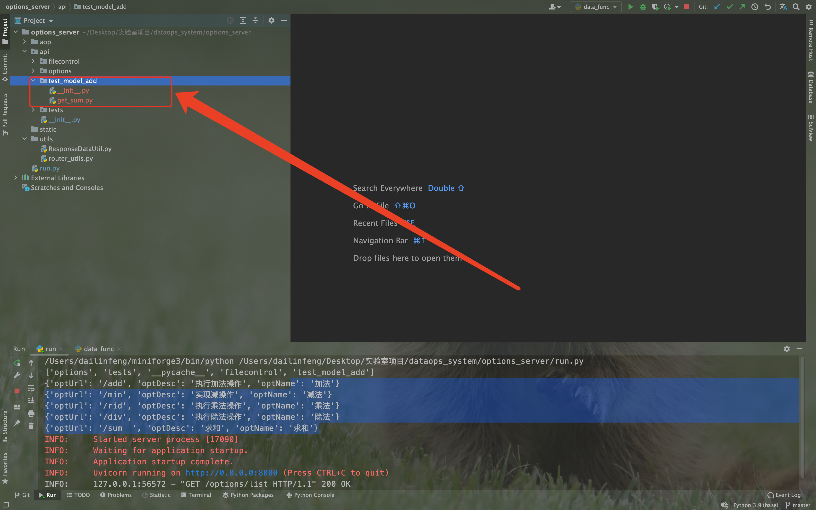

1. 在__init__.py中导入计算模块

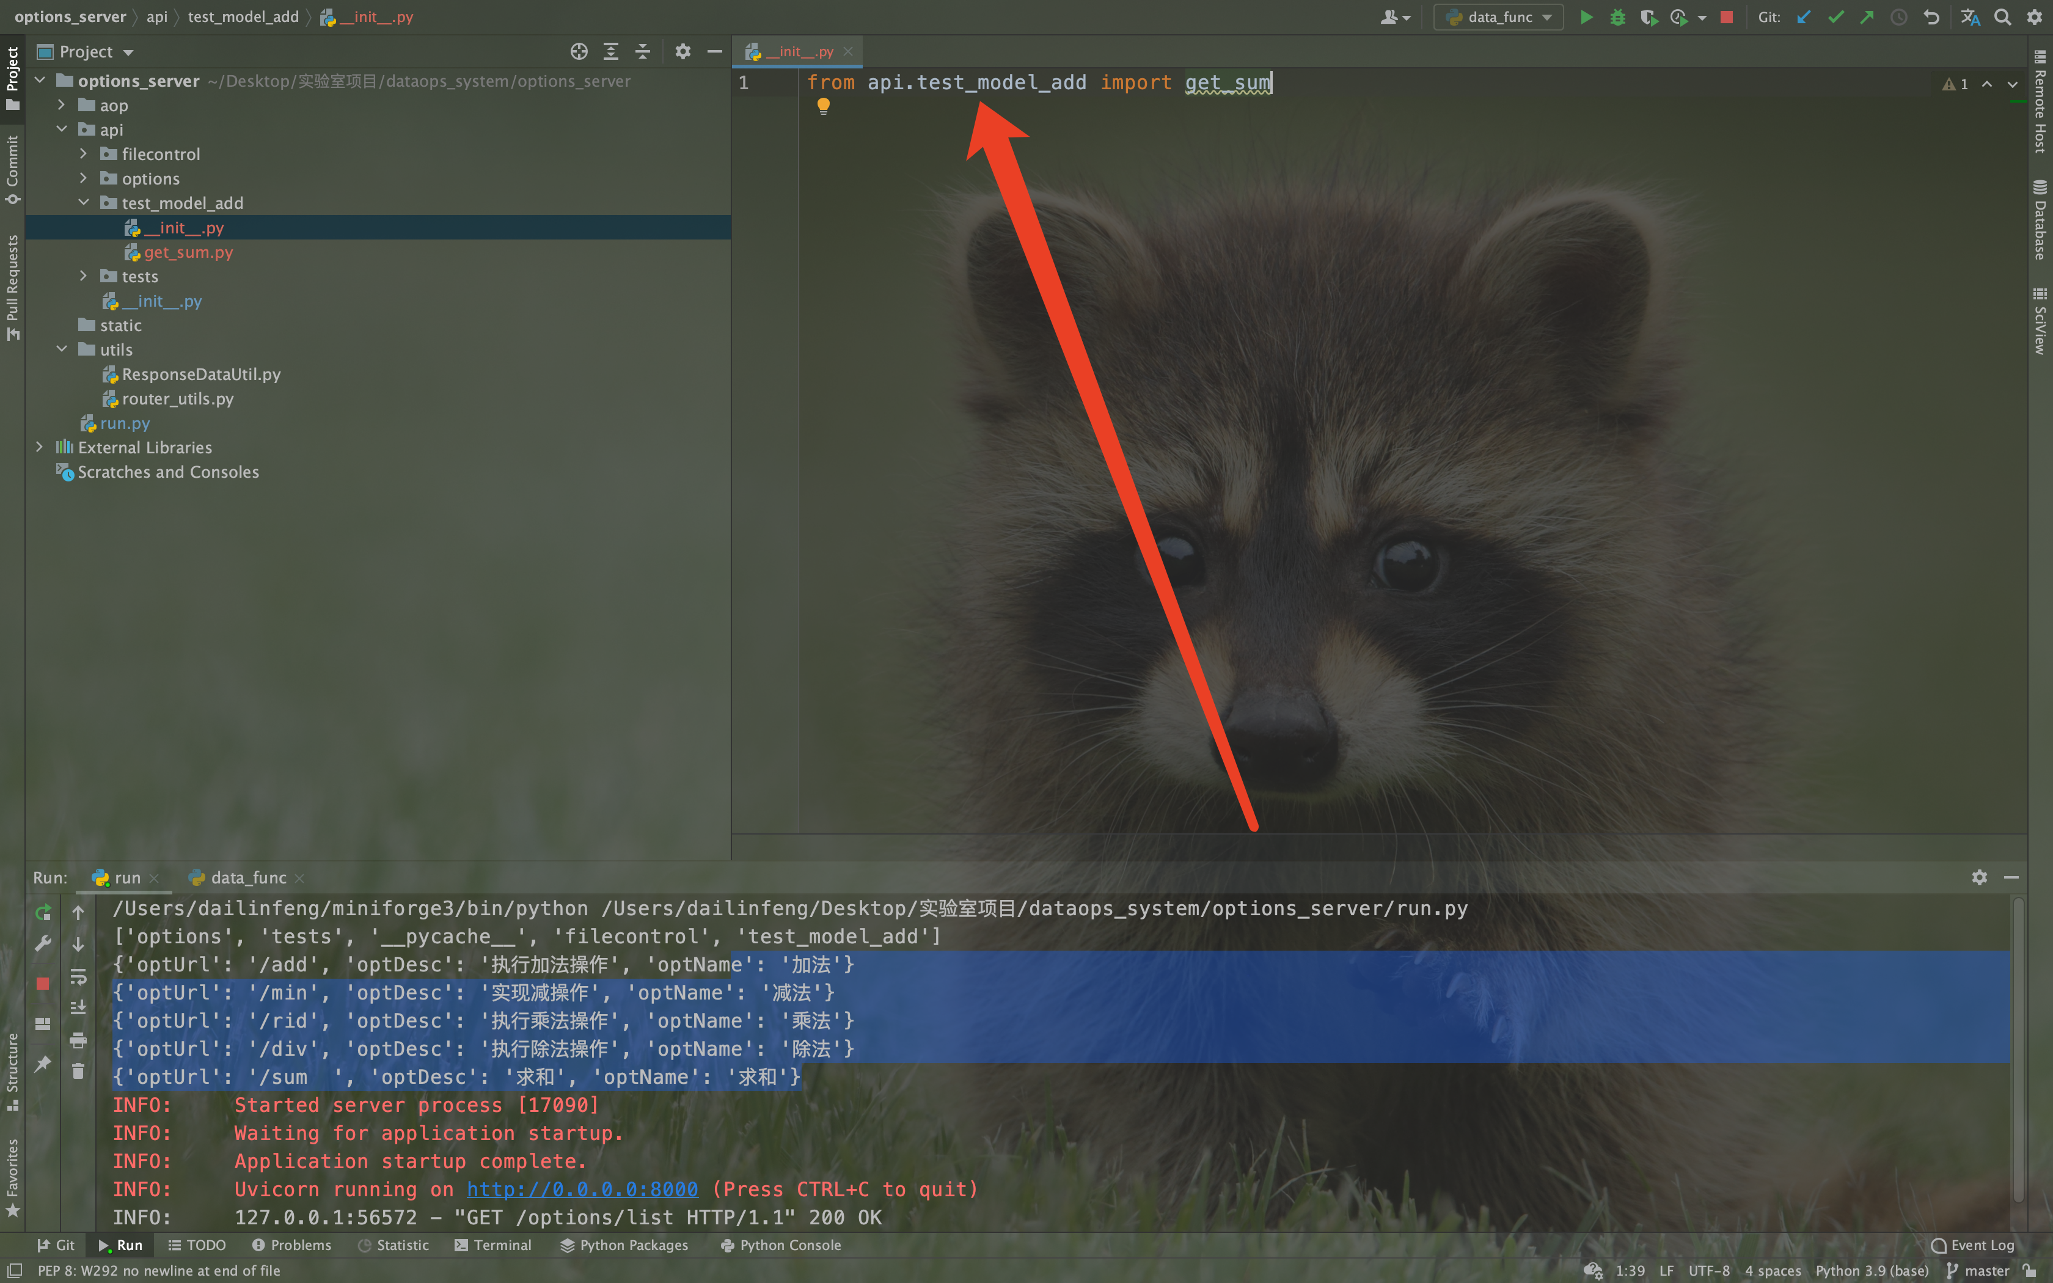

1. 添加下面的代码之后更改必要的描述 并添加自己的代码即可

